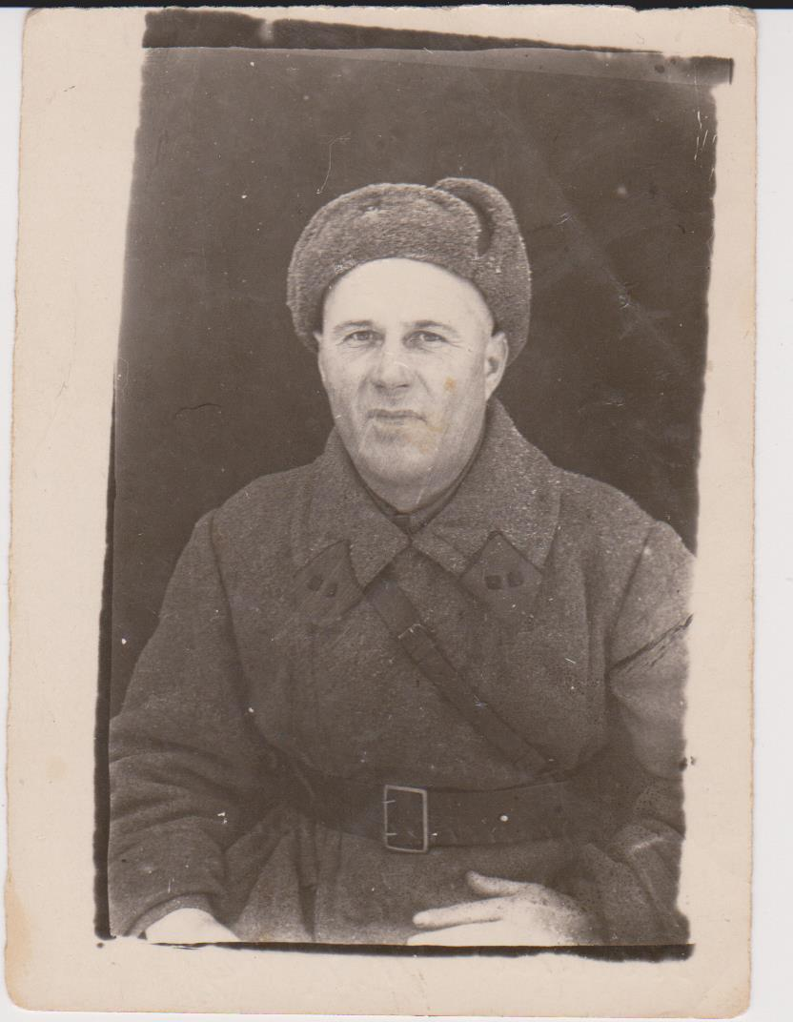**Евсеев Иван Анисимович**, 1909 года рождения. После окончания школы пошел работать в вагонное депо г. Ртищево осмотрщиком. 12 ноября 1941 года был призван в ряды Красной армии. Он был защитником Ленинграда, прошел всю войну и участвовал в освобождении Германии. Затем Иван Анисимович был отправлен с частями Красной армии на освобождение Праги. 12 мая 1945 года в боях за освобождение Праги был тяжело контужен. 17 ноября 1945 года был уволен из рядов Красной армии и отправлен на лечение в СССР. В январе 1946 года вернулся домой. С февраля 1946 года принят на работу в вагонное депо старшим осмотрщиком. Иван Анисимович был неоднократно награжден и премирован за хорошую работу. В 1959 году был награжден именными часами за отличную работу. В 1961 году за предотвращение аварии на железной дороге был награжден медалью и премирован Министерством путей сообщения. Иван Анисимович работал в вагонном депо да конца жизни. Скончался он 3 апреля 1966 года от того, что до сердца дошел осколок, полученный во время ранения в годы войны. Иван Анисимович был дважды женат. У него после двух браков осталось трое детей.

В нашей семье помнят, любят, чтут и уважают память родственников, участвовавших в Великой Отечественной войне. Память о предках – не только исторических, но и непосредственных представителях наших семей – главное богатство нашей души. Ведь для того, чтобы мы сейчас жили и были такими, какие мы есть, многие поколения людей создавали наше общество, делали жизнь такой, какой увидели ее мы. Да и в нас самих прямое продолжение нравственных, культурных и исторических ценностей дедов и прадедов.

Работу выполнил студент Ртищевского техникума железнодорожного транспорта – филиал «СамГУПС», Денис Кутяков гр. П-11